臺北市家庭教育中心新聞稿 請轉交文教記者
【發稿日期：107年8月〇日】
業務聯絡人：臺北市家庭教育中心 2541-9690分機825唐小姐
活動聯絡人：國小學生家長會聯合會 張喜文總會長0912-056-303
張其嵩會長 0937-928-904
【主題：祖父母節手護禮8月25日邀您一同「以愛守護 代代相傳」】

【臺北報導】8月25日週六上午「祖父母節手護禮」活動將在動物園熱鬧舉辦！為慶祝「祖父母節」，邀請祖孫家庭抓住暑假的尾巴，一起走出戶外、表達對彼此的關懷和感恩，內容有精采的舞臺表演、100組祖孫家庭同樂活動，還有15個攤位活動，傳遞「感恩」、「傳承」、「關懷」的祖父母節溫馨氣息。
每年8月第4個星期日為「祖父母節」，在開學前夕，希望透過節日的慶祝，讓祖父母與子女、孫子女全家團聚，一起回顧：分享暑期生活點滴，也展望未來：迎接新學期、新的開始。
本次活動在老少咸宜的動物園園區舉辦，安排祖孫同樂活動「手護禮」增進彼此的溫馨互動：用護手霜擦祖父母的手，以「牽您的手、護您的手、守護你」為主題，帶領參加者為祖父母慢慢地塗抹擦拭，並讓孩子幫長輩按摩，細細的體會，那份孝親之愛，讓祖孫感受到有您(你)真好。
現場同時有攤位活動：「甜蜜歡樂屋」家庭教育宣導、「眼明手快就是愛」視力保健、「淺山好朋友」認識淺山動物、「環保果皮清潔劑」體驗、「野保市集」支持保育行動、「綠能好好玩」太陽能及風力發電、「安全拼拼樂」、交通安全宣導、反毒宣導、「恩物祖孫童樂園」、「讓媽媽越來越美麗」創客動手做、「環境教育三代情」、「祖孫留念」肖像漫畫、「為愛義剪」等，內容豐富充實。
臺北市家庭教育中心隸屬於臺北市政府教育局，是一個小巧的社教機構，藉由整合學校教育與社會教育的相關資源共同推展家庭教育，例如：結合學校及家長會辦理「愛･陪伴」親職教育推廣方案、推動學習型家庭計畫，提供412-8185全國家庭教育諮詢專線服務，定期辦理「樂活家庭」講座、各類「親密關係」課程與工作坊等。本次走出戶外，與國小學生家長會聯合會及動物園共同主辦，並邀集市府及民間相關單位共同合作，誠摯地邀請您，歡迎全家大小一起來動物園看表演、逛攤位，共度美好祖孫時光！

活動資訊
107年祖父母節慶祝活動
祖父母節 手護禮 「以愛守護 代代相傳」
時間：107年8月25日（六）上午8時30分至11時30分
地點：臺北市立動物園
備註：本活動遇一般風雨照常舉行；若遇颱風等天災，經政府公告停止上班上課，則活動取消。
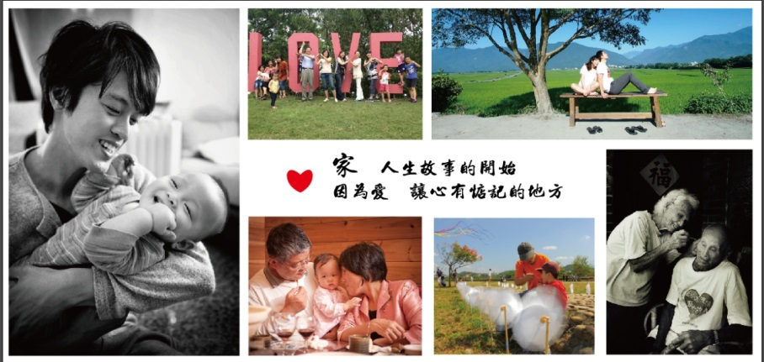
洽詢電話：(02)2541-9690
臺北市家庭教育中心http://www.family.gov.taipei/

